**Manuel Utilisateur : Simulation Headless d'Analyse de Scénarios**

Bienvenue dans le guide de l'outil de simulation headless. Contrairement à la version avec interface graphique, ce programme est conçu pour exécuter des centaines ou des milliers de simulations de manière autonome, afin de collecter des données statistiques robustes sur l'efficacité des stratégies de recherche par drones.

**1. Introduction et Objectif**

L'objectif de cet outil est de répondre à des questions stratégiques en se basant sur la loi des grands nombres :

* Quelle est la configuration de drones (nombre de surface vs aérien) la plus efficace en moyenne ?
* Quel est l'impact du pourcentage d'obstacles ou de zones de brouillage sur le taux de succès ?
* Quel est le temps de découverte moyen dans un ensemble de conditions données ?

Pour ce faire, le script lance une série de simulations en parallèle, chacune avec un environnement généré aléatoirement (dans des limites que vous définissez). Il enregistre ensuite les résultats de chaque simulation et fournit un résumé global.

**2. Principales Différences avec la Version Graphique**

* **Pas d'Interface Graphique** : Le script s'exécute entièrement dans un terminal ou une console. Il n'y a aucune fenêtre visuelle.
* **Exécution en Série (Batch)** : Il est conçu pour lancer un grand nombre de simulations (NOMBRE_SIMULATIONS_A_LANCER) les unes après les autres, sans intervention manuelle.
* **Traitement Parallèle** : Il exploite plusieurs cœurs de votre processeur (PROCESSUS_PARALLELES_MAX) pour exécuter plusieurs simulations simultanément, accélérant considérablement la collecte de données.
* **Environnements Aléatoires** : Pour chaque simulation, la position des obstacles, des zones de brouillage et de l'Homme à la mer est générée aléatoirement, offrant une meilleure évaluation statistique.
* **Fichiers de sortie organisés** : Chaque exécution du script crée un dossier de session unique contenant toutes les statistiques et images de cette série de tests.

**3. Configuration de la Simulation**

Toute la configuration se fait en modifiant les variables au début du fichier HALM_HEADLESS_441.py. C'est votre "tableau de bord".

|  |  |
| --- | --- |
| Paramètre | Description |
| NOMBRE_SIMULATIONS_A_LANCER | Le nombre total de simulations à exécuter dans la série. (Ex: 100 pour une analyse robuste). |
| PROCESSUS_PARALLELES_MAX | Le nombre de simulations à exécuter en même temps. Une bonne règle est de le régler sur le nombre de cœurs de votre CPU moins un ou deux. |
| TEMPS_MISSION_MAX_SECONDES | **Condition d'échec**. Si une simulation dépasse ce temps, elle est arrêtée et considérée comme un échec. |
| GENERER_IMAGES_ZONE | Si True, le script enregistrera une image PNG de la carte de départ pour chaque simulation. Utile pour visualiser les conditions d'un scénario spécifique. Mettre à False pour gagner du temps. |
| NB_DRONES_SURFACE_DEFAUT | Le nombre de drones de surface pour chaque simulation. |
| NB_DRONES_AERIEN_DEFAUT | Le nombre de drones aériens pour chaque simulation. |
| MIN_OBSTACLE_PERCENT / MAX_OBSTACLE_PERCENT | Définit la plage de pourcentage de la carte qui sera couverte par des obstacles. Une valeur sera choisie au hasard entre ces deux bornes pour chaque simulation. |
| MIN_BROUILLAGE_PERCENT / MAX_BROUILLAGE_PERCENT | Similaire aux obstacles, mais pour les zones de brouillage des communications. |

**4. Comment Lancer la Simulation**

L'exécution est simple et se fait via la ligne de commande.

1. Ouvrez un terminal (PowerShell sur Windows, Terminal sur macOS/Linux).
2. Naviguez jusqu'au répertoire où se trouve le fichier HALM_HEADLESS_441.py.  
   Bash —>cd chemin/vers/votre/dossier
3. Lancez le script avec Python :  
   Bash —> python HALM_HEADLESS_441.py

Le programme affichera des messages indiquant le début et la fin de chaque simulation, ainsi que son résultat (succès ou échec). Une fois toutes les simulations terminées, un résumé global s'affichera.

**5. Interpréter les Résultats**

Le véritable intérêt de cet outil réside dans les données qu'il génère.

**Le Résumé dans la Console**

À la fin de l'exécution, vous verrez un résumé comme celui-ci :

========================================

RÉSUMÉ GLOBAL

========================================

Simulations terminées : 10

- Succès : 8

- Échecs : 2 (Temps: 1, Épuisement: 1)

- Temps de découverte moyen : 25.43s

========================================

* **Succès** : Le nombre de fois où l'Homme à la mer a été trouvé.
* **Échecs** : Le nombre de fois où la mission a échoué, avec la raison (dépassement du temps ou épuisement de tous les drones).
* **Temps de découverte moyen** : La moyenne du temps de découverte **uniquement pour les missions réussies**. C'est un indicateur de performance clé.

**Les Fichiers Générés**

Le script crée automatiquement un dossier de session pour garder vos résultats organisés. La structure ressemble à ceci :

.

├── HALM_HEADLESS_441.py

├── statistiques/

│ └── Session_20250922_095500/

│ ├── sim_Sim-0_stats.json

│ ├── sim_Sim-1_stats.json

│ └── ...

└── imageZones/

└── Session_20250922_095500/

├── Sim-0_zone.png

├── Sim-1_zone.png

└── ...

* **Dossier statistiques/Session_...** : Contient le cœur de vos résultats. Chaque fichier .json est une analyse détaillée d'une seule simulation. Son contenu est identique aux statistiques de la version graphique (détails sur les communications, l'exploration, etc.). L'analyse de ces fichiers permet de comprendre pourquoi certaines simulations ont réussi et d'autres non.
* **Dossier imageZones/Session_...** : (Si GENERER_IMAGES_ZONE est True). Chaque image .png est une "photographie" de la carte au début d'une simulation. Cela vous permet de voir la disposition des obstacles (marron), des zones de brouillage (violet), de la cible (jaune) et du point de départ (cercle vert) pour n'importe quelle simulation.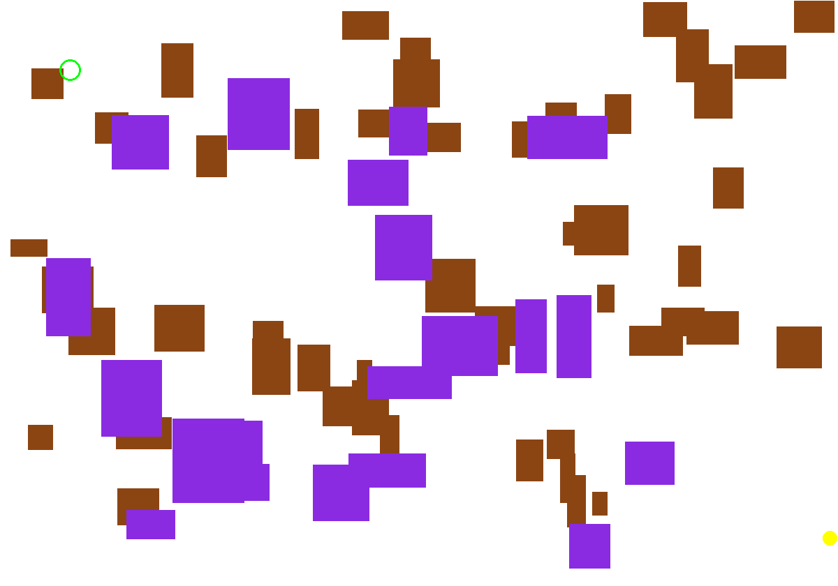

[Image représentant un exemple de carte genrée avec des obstacles et des zones brouillées]

**Comment l'utiliser pour faire des analyses ?**

1. **Hypothèse** : "Je pense que 10 drones aériens sont plus efficaces que 5 aériens et 5 de surface."
2. **Test 1** : Configurez le script avec NB_DRONES_AERIEN_DEFAUT = 10 et NB_DRONES_SURFACE_DEFAUT = 0. Lancez une série de 100 simulations. Notez le taux de succès et le temps moyen de découverte du résumé final.
3. **Test 2** : Configurez avec NB_DRONES_AERIEN_DEFAUT = 5 et NB_DRONES_SURFACE_DEFAUT = 5. Lancez une autre série de 100 simulations.
4. **Comparez les résumés** : Les données vous diront objectivement quelle configuration a été la plus performante dans les conditions que vous avez définies.